Trường học ‘hand made’

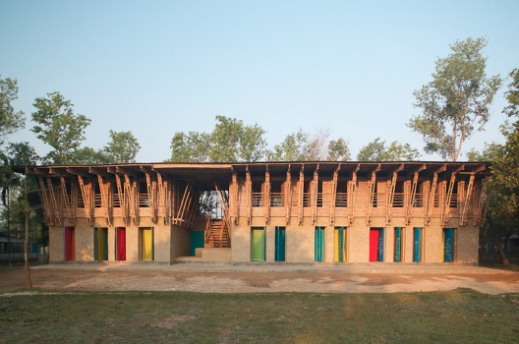

Thiết kế: Anna Heringer & Eike Roswag
Địa điểm: Rudrapur, Dinajpur district, Bangladesh
Kết cấu: Ziegert Roswag Seiler Architekten Ingenieure Bürogemeinschaft
Thi công: Dipshikha / METI (Modern Education and Trainig Institute) with local labourers and own training workshop
Diện tích xây dựng: 275 m2
Tổng diện tích sàn: 325 m2
Năm hoàn thành: 2007
Ảnh chụp: Kurt Hoerbst

Bối cảnh
Bangladesh là vùng đất ở vịnh Bengal và là nơi có mật độ dân số thuộc vào loại lớn nhất thế giới. Với mức trung bình khoảng gần 1000 người sống trên mỗi km2 và hơn 80% dân số sống ở khu vực nông thôn. Hầu hết các công trình xây dựng truyền thống sử dụng đất và tre làm vật liệu xây dựng. Tuy nhiên, kỹ thuật xây dựng còn thô sơ dẫn đến tuổi thọ công trình ngắn và nhiều nhà thiếu móng cũng như giải pháp chống thấm dột cho mái. Các công trình với cách xây dựng truyền thống thường chỉ tồn tại trong khoảng 10 năm
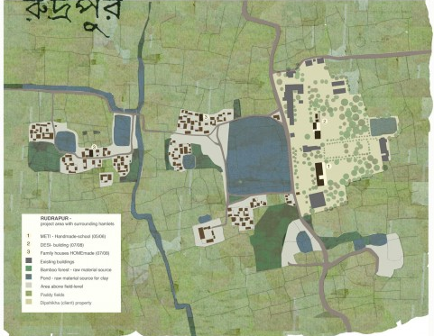Vị trí khu đất

Các mục tiêu của đồ án
Điều rất quan trọng đó là nâng cao chất lượng sống cho người dân ở khu vực nông thôn nhằm góp phần giảm đà tăng nhanh của quá trình di cư lên các thành phố lớn. Tiềm năng lớn nhất cho việc phát triển phát triển các công trình ở khu vực nông thôn là giá cả nhân công thấp và vật liệu sẵn có như đất và tre.
Chiến lược chính của đồ án là nhằm giao tiếp và mang lại kiến thức cũng như kỹ năng cho người dân địa phương, từ đó giúp họ có thể tự sử dụng những nguồn tài nguyên sẵn có. Các kỹ thuật xây dựng cổ điển được nghiên cứu phát triển và các kỹ năng được các cư dân biến đổi trong quá trình tạo lập hình ảnh của kỹ thuật xây dựng công trình.

Trường học tại nông thôn Bangladesh: Nhiều ý tưởng cho một công trình kiến trúc nhỏ

Bangladesh là vùng đất ở vịnh Bengal và là nơi có mật độ dân số thuộc vào loại lớn nhất thế giới. Với mức trung bình khoảng gần 1000 người sống trên mỗi km2 và hơn 80% dân số sống ở khu vực nông thôn. Hầu hết các công trình xây dựng truyền thống sử dụng đất và tre làm vật liệu xây dựng.
Công trình trường học được giới thiệu tại đây tuy có quy mô nhỏ, vốn đầu tư không lớn, nhưng lại có nhiều ý tưởng về kiến trúc và xã hội.

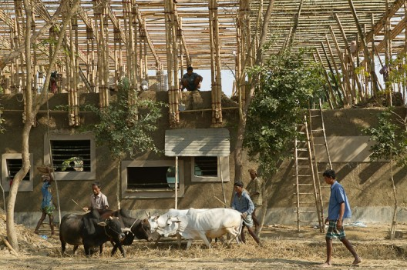

Ý tưởng và thiết kế
Thiết kế nhằm thúc đẩy các khả năng đơn lẻ cũng như sự thích thú trong cái khác biệt giữa các quá trình học tập của trẻ vào hình thức mở và tự do của việc học. Nó tạo ra một khả năng mới cho việc tiếp thu bài truyền thống. Kiến trúc của ngôi trường mới phản ánh nguyên tắc này và mang lại những loại hình không gian cũng như mục đích sử dụng khác nhau nhằm hỗ trợ cho việc tiếp cận này đối với việc học và dạy.
Ở tầng trệt với bức tường đất dày, 3 lớp học được bố trí với mỗi lớp có lối tiếp cận riêng được mở ra một hình dáng hữu cơ của cái hang phía sau của lớp học. Nội thất mềm mại của những không gian này được tạo ra để cảm nhận, cho sự tập trung và khám phá kiến thức đối với cá nhân hay một nhóm.
Tầng trên được đối lập với việc sử dụng đèn chiếu và sự mở thông của việc sử dụng tường tre mang lại tầm nhìn ra khu vực xung quanh. Nột thất của nơi này được sử dụng cho không gian với nhiều hoạt động. Tầm nhìn được mở rộng lên những ngọn cây hay ao làng. Ánh sáng và bóng đổ từ các rặng tre phủ xuống nền đất hoàn toàn đối lập với những mảng vật liệu đầy màu sắc của xari trên trần nhà. (xari: quần áo truyền thống của phụ nữ địa phương)

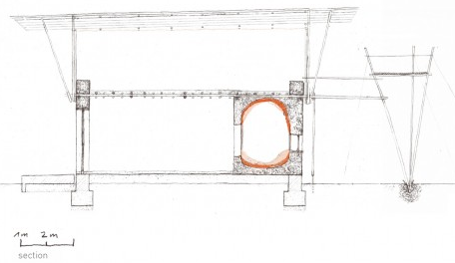
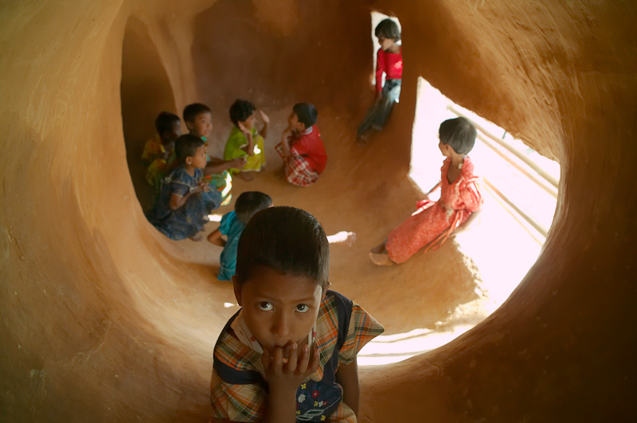
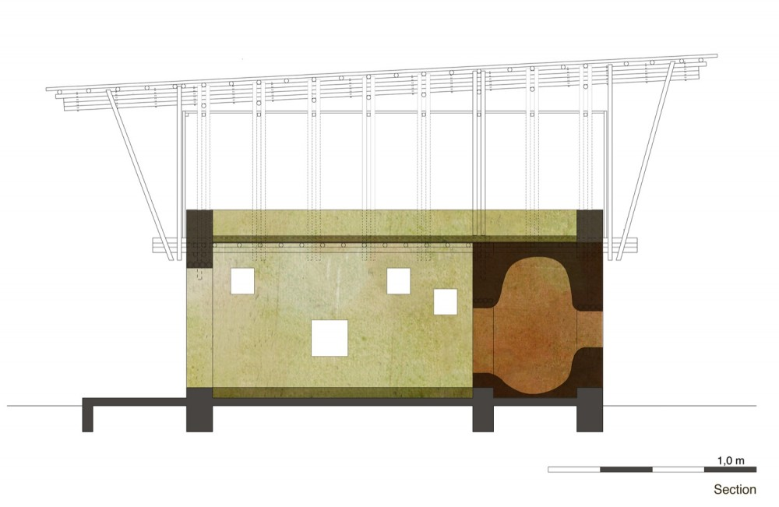

Thi công xây dựng và các kỹ thuật
Công trình nằm trên lớp móng gạch dày 50cm với lớp phủ là lớp trát vữa xi măng. Gạch là sản phẩm phổ biến của các nhà máy công nghiệp ở Bangladesh. Đất nước này hầu như không có nguồn tài nguyên thiên nhiên như đá và như một loại cát phù sa sét thay thế, vật liệu này được nung thành gạch. Chúng được sử dụng cho công trình xây dựng hoặc bị đập vụn để dùng như một lớp vật liệu cho bê tông. Than đá được sử dụng để nung vật liệu.
Bên cạnh móng công trình, chống thấm cho mái công trình được coi là một trong những bổ sung cơ bản cho kỹ năng xây dựng truyền thống. Phần mái chống thấm bao gồm 2 lớp vật liệu sẵn có ở địa phương là phim PE. Tầng trệt được coi như là phần chịu lực với tường sử dụng kỹ thuật tương tự như tường vách đất. Hỗn hợp đất rơm được trộn lẫn với tỷ lệ rơm thấp được sản xuất với sự giúp đỡ của bò và trâu nước rồi được chất đống lên tường chịu lực với chiều cao 65cm mỗi lớp. Phần vật liệu thừa phía sau tường được gạt bỏ sau vài ngày. Sau thời gian để khô khoảng 1 tuần, lớp vật liệu tiếp theo được sử dụng. Ở lớp vật liệu thứ 3 hoặc thứ 4, cửa đi và cửa sổ được kết hợp với dầm cong làm từ các thân tre dày như một dầm ngang đỡ trần nhà.

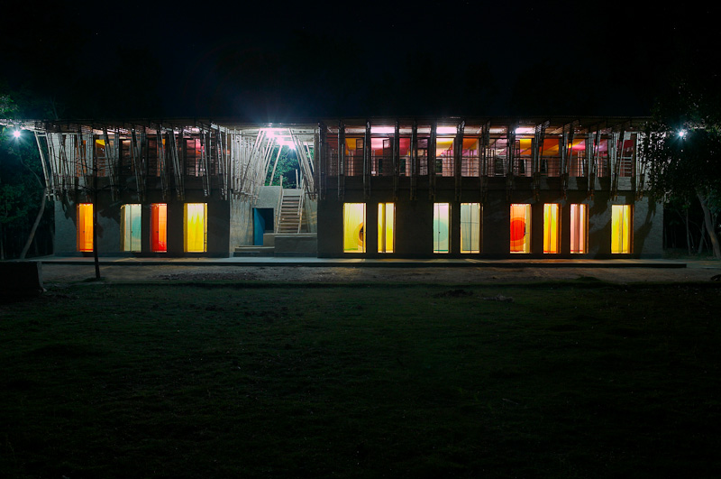

Trần nhà của tầng trệt bao gồm 3 lớp tre trúc với lớp giữa được liên kết vuông góc với lớp trên và lớp dưới nhằm mang lại sự ổn định và kết nối giữa các dầm chịu lực. Lớp vật liệu lát sàn tạo thành từ các thân tre đặt trong lớp giữa và phủ đầy hỗn hợp đất, đây là kỹ thuật thường được sử dụng trên trần của các kết cấu gỗ theo phong cách châu Âu.
Tầng trên là kết cấu khung với 4 lớp dầm tre và các kết cấu chịu lực thẳng và chéo kết hợp. Phần kết thúc của hệ khung nằm ở phía cuối công trình, nơi mà hệ thang được sử dụng tăng cường độ ổn định cho công trình. Những phần này kết nối với nhau thông qua kết cấu phụ với phần trên và dưới của dầm chính, được gia cố để chống lại sức gió nơi bề mặt phía trên.

Lắp ráp và hoàn thiện
Bề mặt ngoại thất công trình của tường đất hiển hiện và các khung cửa sổ được thiết kế với lớp thạch cao sáng màu. Mặt đứng phía sau của công trình được làm xanh bằng tre với các ống nước cũ và các thanh gỗ xếp theo hàng ngang. Bề mặt nội thất được phủ bởi đất sét và sơn màu với màu xanh của chanh. Phần ‘hang’ được làm bằng đất trộn rơm nhằm áp dụng cho kết cấu chịu lực của tre và lớp đất đỏ bao phủ. Mặt đứng của tầng trên được phủ bởi các khung cửa sổ với các dải tre và hệ thống cột khung của kết cấu. Các ô thoáng trên tường mang lại sự thông gió cho không gian mái cũng như nội thất bên trong công trình.
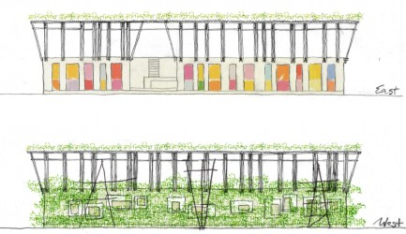
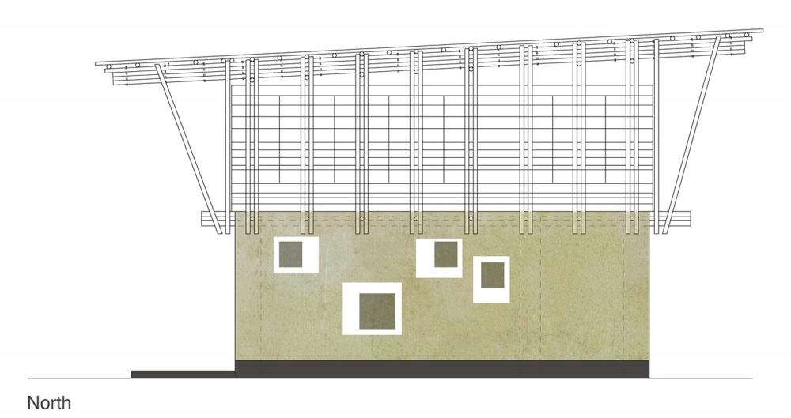
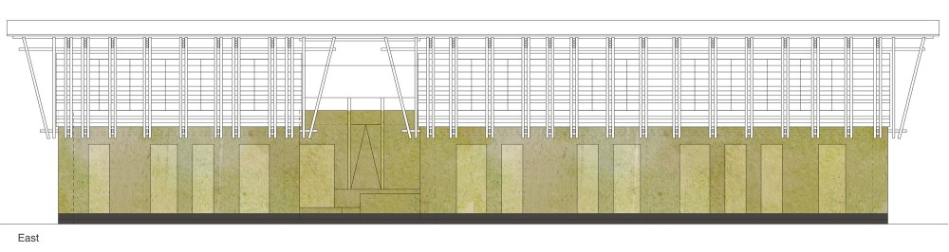
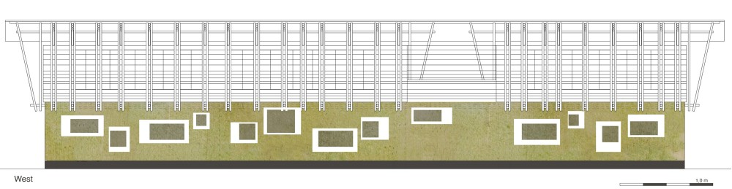

METI, Modern Education and Training Institute_ Trung tâm giáo dục và đào tạo hiện đại
METI mở cửa cho thiếu nhi ở các vùng đến tham gia vào lớp học với độ tuổi lên tới 14. Bên cạnh đó, nơi đây còn là xưởng dạy nghề cho các em nhằm đạo tạo định hướng cho học sinh các nghề nghiệp chuyên môn bên cạnh việc học văn hóa. Ý tưởng chính là mang lạ cho dân cư nông thôn khả năng tiếp cận hàng hóa, các dịch vụ giáo dục. Trẻ em được khuyến khích phát triển trong sự trách nhiệm, động lực và sự sáng tạo cá nhân đồng thời sử dụng các kỹ năng của chúng sau này để phát triển khu vực nông thôn nghèo khó.

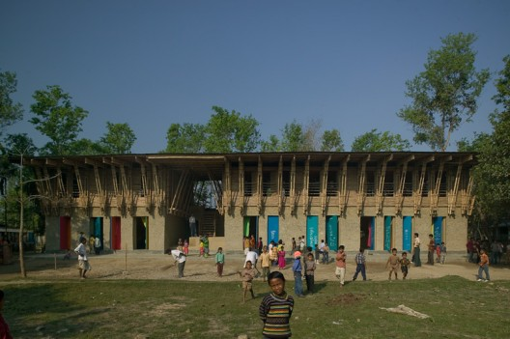

Đức Thọ
bmktcn.com
(theo archdaily.com)

